**MEDICALUNIVERSITY - PLEVEN**

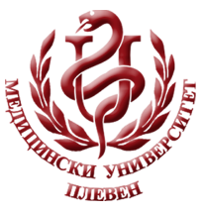

**DISTANCE LEARNING CENTRE**

*Не променяйте текстовете на английски – преводът е от преводач!*

*Запазете точно направените форматирания и махнете текстовете в червено!*

**ВПИШЕТЕ ИМЕНАТА НА АВТОРИТЕ**

**Prof. K. Todorova, MD,PhD**

**ENDOCRINOLOGY AND METABOLISM**

⚫lecture course⚫

**FOR E-LEARNING**

**FOR STUDENTS AT MEDICAL UNIVERSITY– PLEVEN**

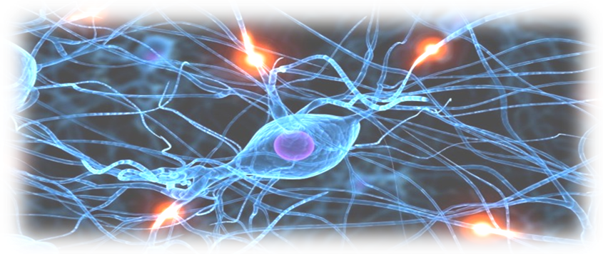

PLEVEN, 2015